産業技術大学院大学紀要の書式について  
― 2013年度（MS Word）版 ―

産技 太郎1) 産技 花子2)

Style and Layout of an AIIT Bulletin  
― 2013 (MS Word) ―

Taro Sangi1) Hanako Sangi2)

Abstract

Lorem ipsum dolor sit amet, consectetur adipiscing elit. Donec aliquet hendrerit dui at. Nunc blandit egestas felis non aliquet. Proin malesuada dictum lacus eget elit accumsan, eu convallis urna malesuada. Donec quis neque erat tempus congue ac eget est. Donec nec dolor auctor, laoreet nisi id, tincidunt metus. Nunc eu scelerisque nisi. Mauris vitae laoreet malesuada risus. Quisque at pharetra quam. hendrerit augue sollicitudin vitae. Proin eget malesuada dictum erat. In ullamcorper leo in volutpat bibendum hendrerit.(approx. 80 Words)

**Keywords:** AIIT, bulletin, 2013 (approx. 5 Keywords)

## 文字と段組

標準のフォントサイズ12Q（=3mmでほぼ8.5pt）

1行27文字，行数47行　2段組，間隔2文字

## 行数

版面（A4）210mm×297mm

|  |  |  |  |
| --- | --- | --- | --- |
|  | 版面(A) | 用紙(B) | 余白計(B-A) |
| 高さ | 244.5mm | 297mm | 52.5mm |
| 幅 | 168mm | 210mm | 42mm |

% 余白

% ------------------------

% 天（上余白） | 30 mm

% 地（下余白） | 22.5mm ※

% ノド（内側余白）| 25 mm

% 小口（外側余白）| 17 mm

% ------------------------

LaTeXのための補正

LaTeXのときの高さ5.190mm × 46 + 3mm = 241.74mm

LaTeXと合わせるために、地を2.76mmほど増やす。

２５．２６っｍ

## 版面の計算

版面の幅＝27 + 2 + 27文字 × 3mm = 168mm

A4横210mm

左右の余白＝(210-168)mm=42mm=(18+18+6)mm

|  |  |  |
| --- | --- | --- |
| スタイル | サイズ | 行間 |
| 標準 | 8.5pt | 1行 |
| 1 見出し1 | 10pt | 2行 |
| 1.1 見出し2 | 8.5pt |  |
| 1.1.1 見出し3 | 8.5pt |  |

# フォントパターンの作成

「スタイルの変更」→「フォント」→「新しいテーマのフォントパターンの作成」を選択する

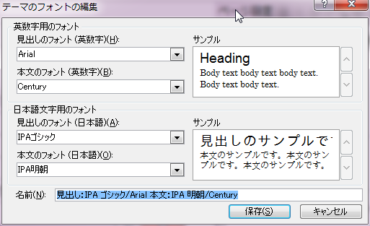IPAフォントを使用するように設定した．

※プロポーショナルフォントにすると句読点が詰まってしまう．

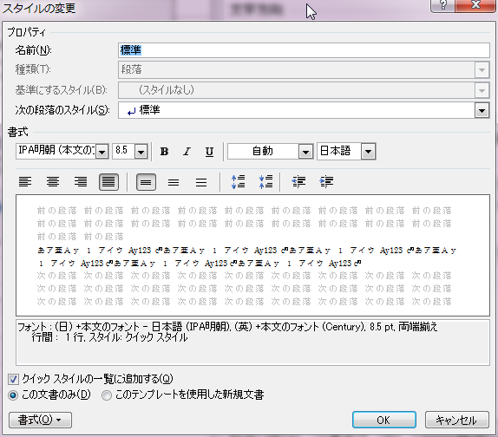標準スタイルを8.5ptに変更した．

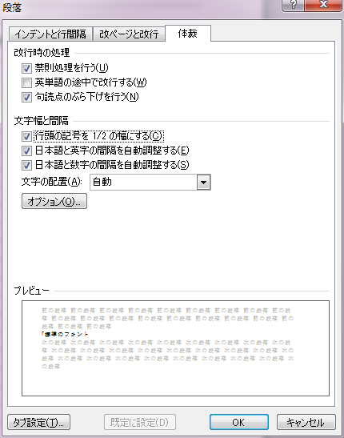

行頭の記号を1/2の幅にする，を設定した．

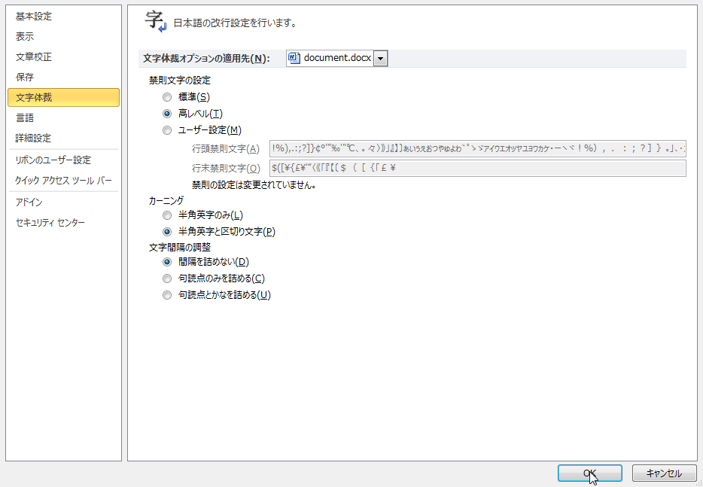

禁則を高レベル，間隔を詰めないように設定した．

# 版面と余白の設定

グリッド線を表示

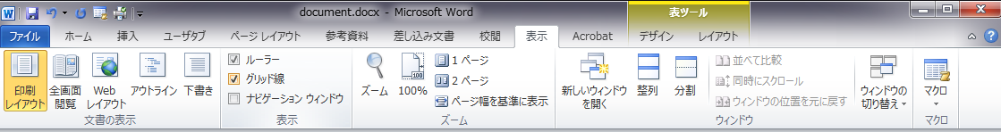

ページレイアウト→余白を設定した．

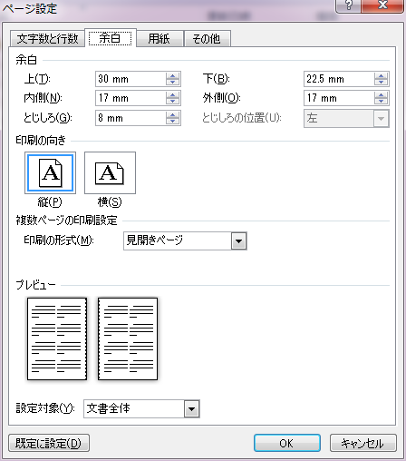

段数と行数の設定

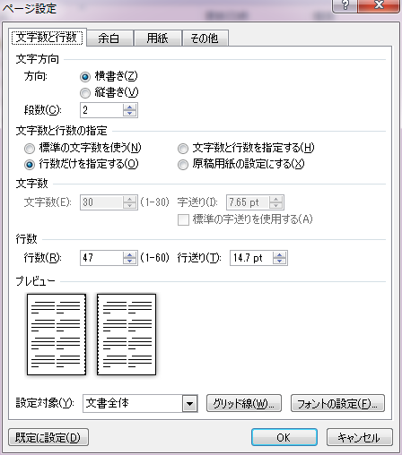

段組の設定で，段の幅を27字にする．間隔は約2字になる．

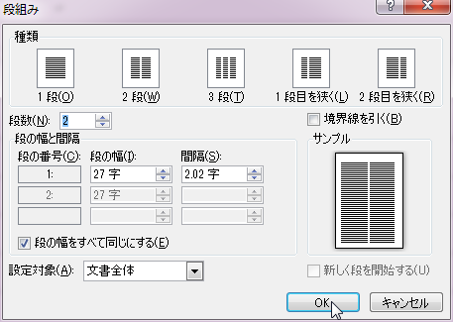

# 見出し１の設定

「見出し1」を 2行どり中央に配置．

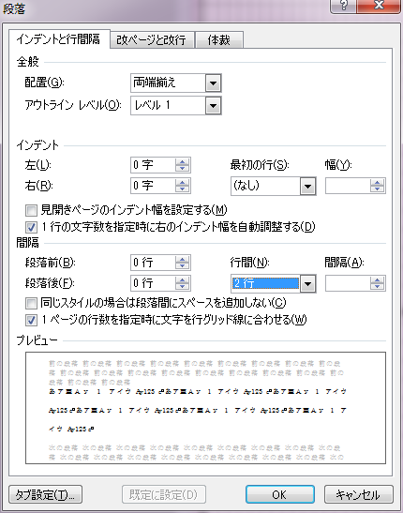

見出しの書式は10ptにする。

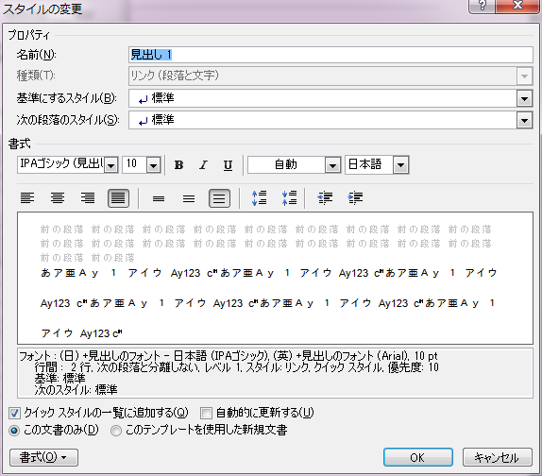

次の段落スタイルを本文にする。

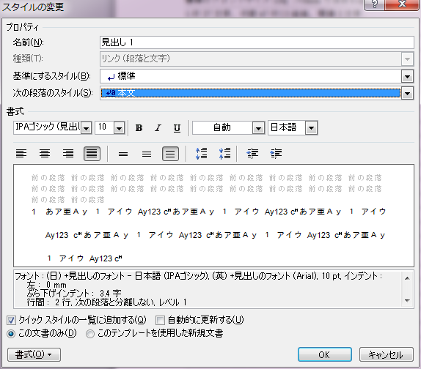

# 見出し２の設定

見出し2に8.5ptを設定

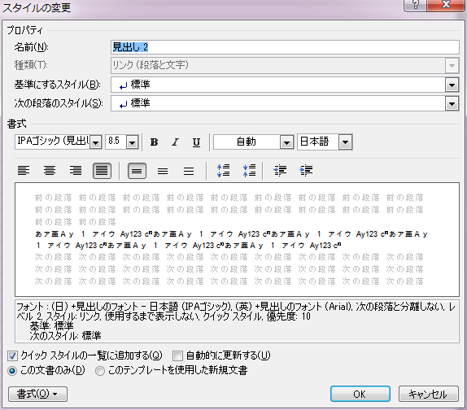

## 見出し２

# アウトラインの定義

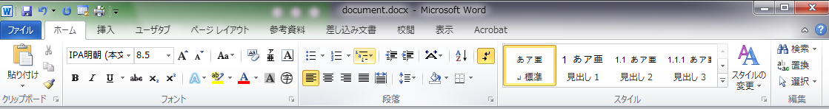

新しいアウトラインの定義

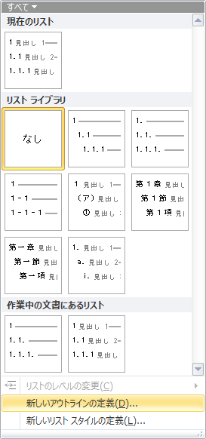

レベルと対応づける見出しの設定。

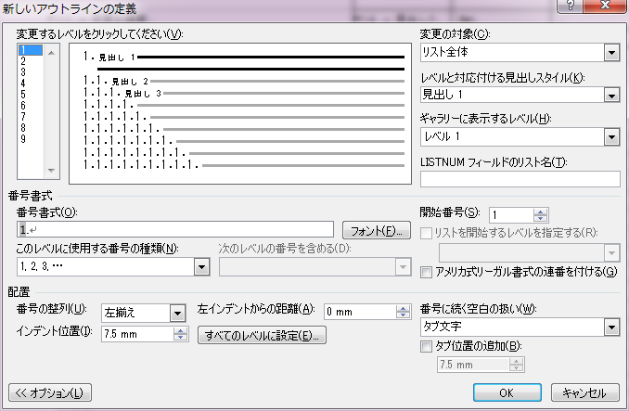

番号書式、インデント位置、タブの位置を設定

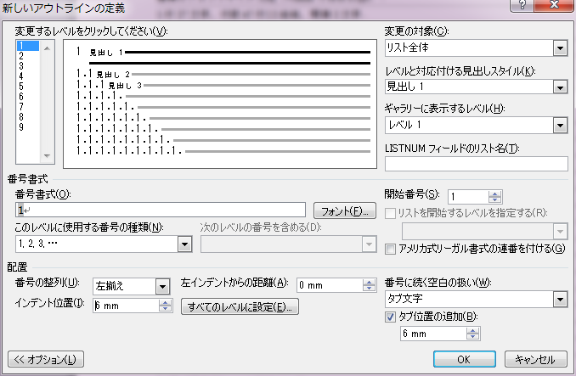

　寿限無寿限無五劫の摺り切れ海砂利水魚の水行末雲来末風来末．食う寝る所に住む所藪柑子ブラコウジ．パイポパイポパイポのシューリンガングーリンダイのポンポコピーのポンポコナーの長久命の長助．

　寿限無寿限無五劫の摺り切れ海砂利水魚の水行末雲来末風来末．食う寝る所に住む所藪柑子ブラコウジ．パイポパイポパイポのシューリンガングーリンダイのポンポコピーのポンポコナーの長久命の長助．寿限無寿限無五劫の摺り切れ海砂利水魚の水行末雲来末風来末．食う寝る所に住む所藪柑子ブラコウジ．パイポパイポパイポのシューリンガングーリンダイのポンポコピーのポンポコナーの長久命の長助．

　寿限無寿限無五劫の摺り切れ海砂利水魚の水行末雲来末風来末．食う寝る所に住む所藪柑子ブラコウジ．パイポパイポパイポのシューリンガングーリンダイのポンポコピーのポンポコナーの長久命の長助．

　寿限無寿限無五劫の摺り切れ海砂利水魚の水行末雲来末風来末．食う寝る所に住む所藪柑子ブラコウジ．パイポパイポパイポのシューリンガングーリンダイのポンポコピーのポンポコナーの長久命の長助．寿限無寿限無五劫の摺り切れ海砂利水魚の水行末雲来末風来末．食う寝る所に住む所藪柑子ブラコウジ．パイポパイポパイポのシューリンガングーリンダイのポンポコピーのポンポコナーの長久命の長助．

　寿限無寿限無五劫の摺り切れ海砂利水魚の水行末雲来末風来末．食う寝る所に住む所藪柑子ブラコウジ．パイポパイポパイポのシューリンガングーリンダイのポンポコピーのポンポコナーの長久命の長助．

　寿限無寿限無五劫の摺り切れ海砂利水魚の水行末雲来末風来末．食う寝る所に住む所藪柑子ブラコウジ．パイポパイポパイポのシューリンガングーリンダイのポンポコピーのポンポコナーの長久命の長助．寿限無寿限無五劫の摺り切れ海砂利水魚の水行末雲来末風来末．食う寝る所に住む所藪柑子ブラコウジ．パイポパイポパイポのシューリンガングーリンダイのポンポコピーのポンポコナーの長久命の長助．

　寿限無寿限無五劫の摺り切れ海砂利水魚の水行末雲来末風来末．食う寝る所に住む所藪柑子ブラコウジ．パイポパイポパイポのシューリンガングーリンダイのポンポコピーのポンポコナーの長久命の長助．

　寿限無寿限無五劫の摺り切れ海砂利水魚の水行末雲来末風来末．食う寝る所に住む所藪柑子ブラコウジ．パイポパイポパイポのシューリンガングーリンダイのポンポコピーのポンポコナーの長久命の長助．寿限無寿限無五劫の摺り切れ海砂利水魚の水行末雲来末風来末．食う寝る所に住む所藪柑子ブラコウジ．パイポパイポパイポのシューリンガングーリンダイのポンポコピーのポンポコナーの長久命の長助．

　寿限無寿限無五劫の摺り切れ海砂利水魚の水行末雲来末風来末．食う寝る所に住む所藪柑子ブラコウジ．パイポパイポパイポのシューリンガングーリンダイのポンポコピーのポンポコナーの長久命の長助．

　寿限無寿限無五劫の摺り切れ海砂利水魚の水行末雲来末風来末．食う寝る所に住む所藪柑子ブラコウジ．パイポパイポパイポのシューリンガングーリンダイのポンポコピーのポンポコナーの長久命の長助．寿限無寿限無五劫の摺り切れ海砂利水魚の水行末雲来末風来末．食う寝る所に住む所藪柑子ブラコウジ．パイポパイポパイポのシューリンガングーリンダイのポンポコピーのポンポコナーの長久命の長助．

　寿限無寿限無五劫の摺り切れ海砂利水魚の水行末雲来末風来末．食う寝る所に住む所藪柑子ブラコウジ．パイポパイポパイポのシューリンガングーリンダイのポンポコピーのポンポコナーの長久命の長助．

　寿限無寿限無五劫の摺り切れ海砂利水魚の水行末雲来末風来末．食う寝る所に住む所藪柑子ブラコウジ．パイポパイポパイポのシューリンガングーリンダイのポンポコピーのポンポコナーの長久命の長助．寿限無寿限無五劫の摺り切れ海砂利水魚の水行末雲来末風来末．食う寝る所に住む所藪柑子ブラコウジ．パイポパイポパイポのシューリンガングーリンダイのポンポコピーのポンポコナーの長久命の長助．

　寿限無寿限無五劫の摺り切れ海砂利水魚の水行末雲来末風来末．食う寝る所に住む所藪柑子ブラコウジ．パイポパイポパイポのシューリンガングーリンダイのポンポコピーのポンポコナーの長久命の長助．

　寿限無寿限無五劫の摺り切れ海砂利水魚の水行末雲来末風来末．食う寝る所に住む所藪柑子ブラコウジ．パイポパイポパイポのシューリンガングーリンダイのポンポコピーのポンポコナーの長久命の長助．寿限無寿限無五劫の摺り切れ海砂利水魚の水行末雲来末風来末．食う寝る所に住む所藪柑子ブラコウジ．パイポパイポパイポのシューリンガングーリンダイのポンポコピーのポンポコナーの長久命の長助．

　寿限無寿限無五劫の摺り切れ海砂利水魚の水行末雲来末風来末．食う寝る所に住む所藪柑子ブラコウジ．パイポパイポパイポのシューリンガングーリンダイのポンポコピーのポンポコナーの長久命の長助．

　寿限無寿限無五劫の摺り切れ海砂利水魚の水行末雲来末風来末．食う寝る所に住む所藪柑子ブラコウジ．パイポパイポパイポのシューリンガングーリンダイのポンポコピーのポンポコナーの長久命の長助．寿限無寿限無五劫の摺り切れ海砂利水魚の水行末雲来末風来末．食う寝る所に住む所藪柑子ブラコウジ．パイポパイポパイポのシューリンガングーリンダイのポンポコピーのポンポコナーの長久命の長助．

　寿限無寿限無五劫の摺り切れ海砂利水魚の水行末雲来末風来末．食う寝る所に住む所藪柑子ブラコウジ．パイポパイポパイポのシューリンガングーリンダイのポンポコピーのポンポコナーの長久命の長助．

　寿限無寿限無五劫の摺り切れ海砂利水魚の水行末雲来末風来末．食う寝る所に住む所藪柑子ブラコウジ．パイポパイポパイポのシューリンガングーリンダイのポンポコピーのポンポコナーの長久命の長助．寿限無寿限無五劫の摺り切れ海砂利水魚の水行末雲来末風来末．食う寝る所に住む所藪柑子ブラコウジ．パイポパイポパイポのシューリンガングーリンダイのポンポコピーのポンポコナーの長久命の長助．

　寿限無寿限無五劫の摺り切れ海砂利水魚の水行末雲来末風来末．食う寝る所に住む所藪柑子ブラコウジ．パイポパイポパイポのシューリンガン．

　寿限無寿限無五劫の摺り切れ海砂利水魚の水行末雲来末風来末．食う寝る所に住む所藪柑子ブラコウジ．パイポパイポパイポのシューリンガン．

　寿限無寿限無五劫の摺り切れ海砂利水魚の水行末雲来末風来末．食う寝る所に住む所藪柑子ブラコウジ．パイポパイポパイポのシューリンガン．

Aaa

aaa　寿限無寿限無五劫の摺り切れ海砂利水魚の水行末雲来末風来末．食う寝る所に住む所藪柑子ブラコウジ．パイポパイポパイポのシューリンガン．